Ministerstvo průmyslu a obchodu České republiky, program Aplikace VII

projekt

„Využití nových technologií a postupů v údržbě ostění tunelů a v recyklování kameniva pro aplikaci bezpečnostních protismykových úprav“

Dílčí zpráva
Aplikace bezpečnostní protismykové úpravy (BPÚ)

Ostrava 30. 6. 2021 doc. Ing. Miloslav Řezáč, Ph.D.
další řešitel: FAST VŠB-TUO
Metodika:
Postup aplikace bezpečnostní protismykové úpravy (BPÚ) na zkušební úsek pozemní komunikace

- Cílem aplikace BPÚ je zajistit požadovanou drsnost povrch krytu pozemní komunikace použitím vhodného kameniva s využitím kameniva, které se od realizované aplikace na krytu odlomilo (smetky). Smetky jsou v současné praxi odváženy bez dalšího využití na skládky.

- Výběr lokality bude významné z hlediska vodního režimu podloží pozemní komunikace, vlivu počasí při realizaci aplikace i při samotném provozu (RSE Project s.r.o., Značky Morava).

- Výběr pozemní komunikace zahrne vliv trasování komunikace (směrové, šířkové i výškové řešení), typ krytu vozovky a složení dopravního proudu vozidel. Konkrétně na jednom pruhu dvoupruhové silnice I/57, cca v km 63,000 směr Opava, podélný spád 5 %, intenzita cca 5 000 voz/24 h a podílem těžkých vozidel cca 25 %.

- Realizace BPÚ (Tyregrip) proběhne na délce 300 m s šířkou jízdního pruhu 3,5 m na 6 úsecích po 50 m a vzorcích, které budou zkoušeny laboratorně:
- 100 % recyklovaného kameniva
- 80% recyklovaného kameniva+ 20% nového kameniva
- 60% recyklovaného kameniva+ 40% nového kameniva
- 40% recyklovaného kameniva+ 60% nového kameniva
- 20% recyklovaného kameniva+ 80% nového kameniva
- 100 % nového kameniva

- Úseky budou označeny na místě a zaměřeny GPS, popř. vztaženy na staničení silnice.

- Podmínky pokládky:
- povrch určený pro aplikaci BPÚ musí být suchý, čistý a bez volných částic,
- teplota okolí 5-35°C, vlhkost vzduchu < 95%
- dávkování pryskyřice bude cca 1,7 kg/m² (0,85 kg/m² složky A a 0,85 kg/m² složky B),
- bezprostředně po nanesení pojiva se aplikuje v rovnoměrné vrstvě zdrsňující materiál,
- dávkování kameniva je cca 8 kg/m² ,
- dle okolní teploty bude systém vytvrzený po 2-3 hodinách (povrch musí odolat tlaku prstu),
- poté lze odstranit přebytečný zdrsňující materiál,
- vizuálně se zhodnotí a znamená rovnoměrnost nanesení pojiva, povrchová struktura, vady povrchu a zjistí se podíl uchycených zrn zdrsňujícího materiálu.

- První měření proběhne 14 – 40 dnů po realizaci aplikací na úseky pozemní komunikace.
Další měření proběhne po roce při srovnatelných povětrnostních podmínkách.

- U PBÚ bude měřena nejlépe v jízdní stopě:
- ohladitelnost ČSN EN 1097-8,
- zrnitost ČSN EN 933-1,
- stálobarevnost aplikace.
- hloubka makrotextury ČSN EN 13036-1,
- součinitel tření zjištěný dynamickým zařízením Fp ČSN 73 6177
- pevnost v tahu, pevnost v tahu povrchové vrstvy: TKP, kapitola 6, Cementobetonový kryt, TP 151 Asfaltové směsi s vysokým modulem tuhosti (VMT), TP 213 Bezpečnostní protismykové úpravy povrchů vozovek.
- dle domluvy je lze provést vizuální zhodnocení ztráty zrn zdrsňujícího materiálu, odlupování vrstvy, trhliny v BPÚ vrstvě.
- Využitelné ČSN:
- ČSNEN13877-2 Cementobetonové kryty – Část 2: Funkční požadavky,
- ČSN736121 Stavba vozovek – Hutněné asfaltové vrstvy –Provádění a kontrola shody,
- ČSN736129 Stavba vozovek – Postřiky a nátěry,
- ČSNEN12697-23736160Asfaltové směsi – Zkušební metody – Část 23: Stanovení pevnosti v příčném tahu,
- ČSNPCEN/TS 12697-5173 ČSN 6160 Asfaltové směsi – Zkušební metody pro asfaltové směsi za horka – Část 51: Zkouška smyku na povrchu vozovky,
- ČSNEN13036-1736177 Povrchové vlastnosti vozovek pozemních komunikací a letištních ploch – Zkušební metody – Část 1: Měření hloubky makrotextury povrchu vozovky odměrnou metodou,
- popř. další dle potřeby.

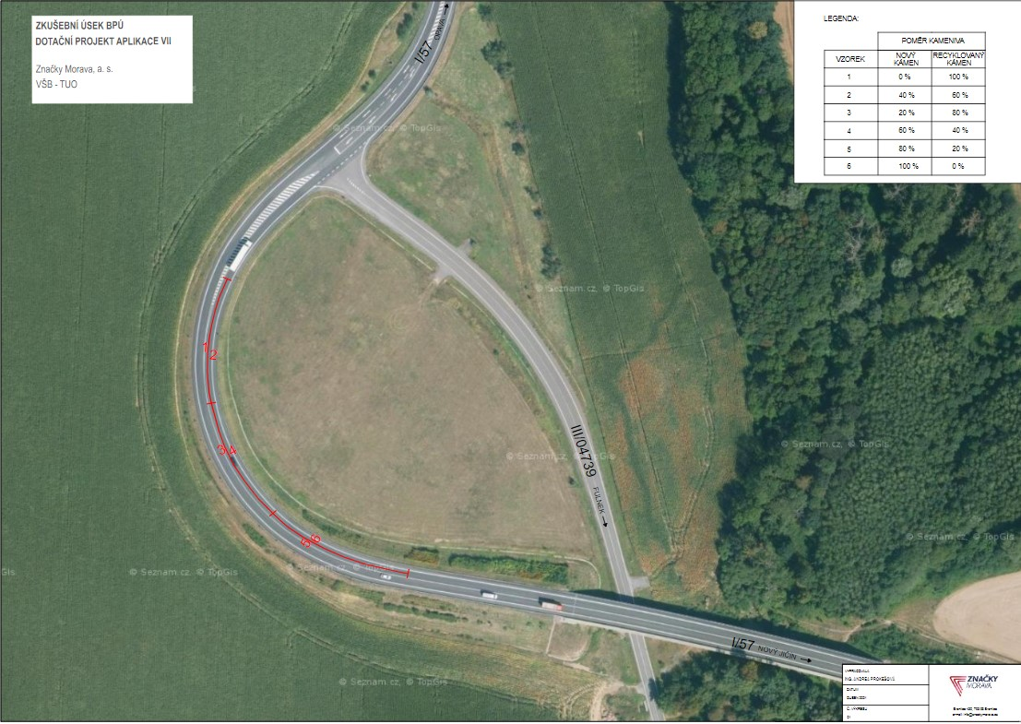
Obr. 1 Rozmístění zkušebních úseků na pozemní komunikaci

Fotodokumentace z realizace 21. - 23. 4. 2021

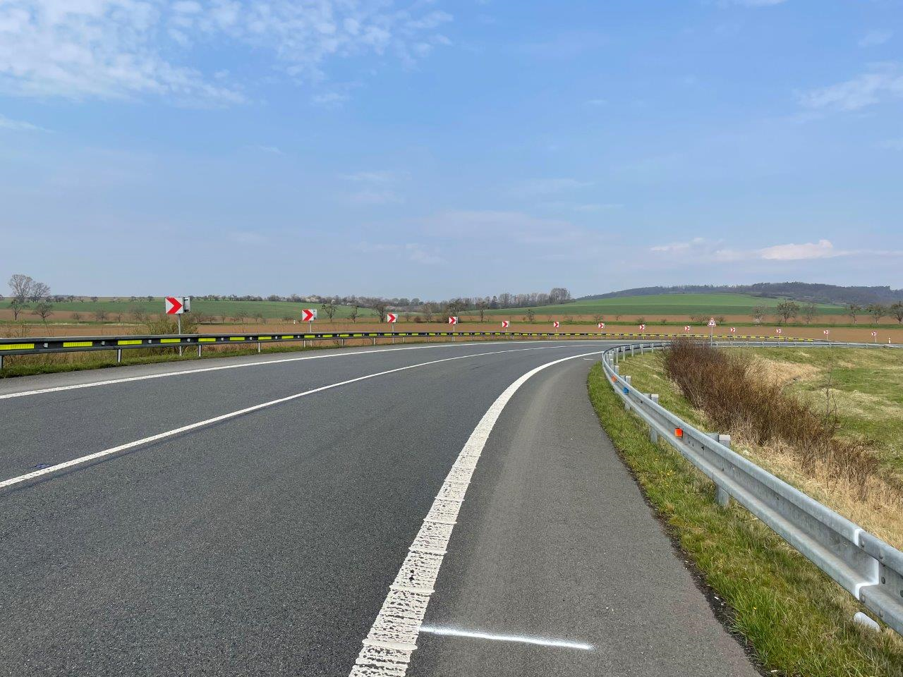
Obr. 2 Silnice před aplikací bezpečnostních protihlukových úprav (BPÚ)

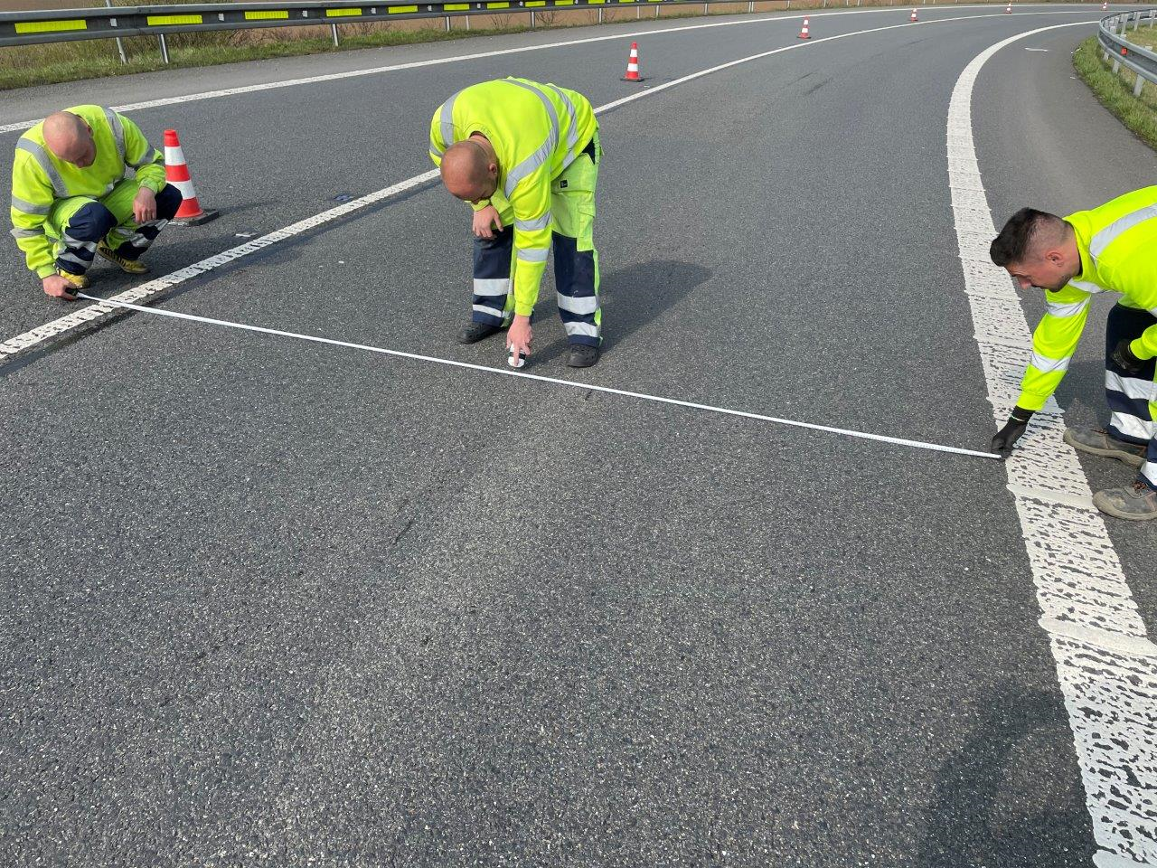

Obr. 3 Rozměření úseků aplikace

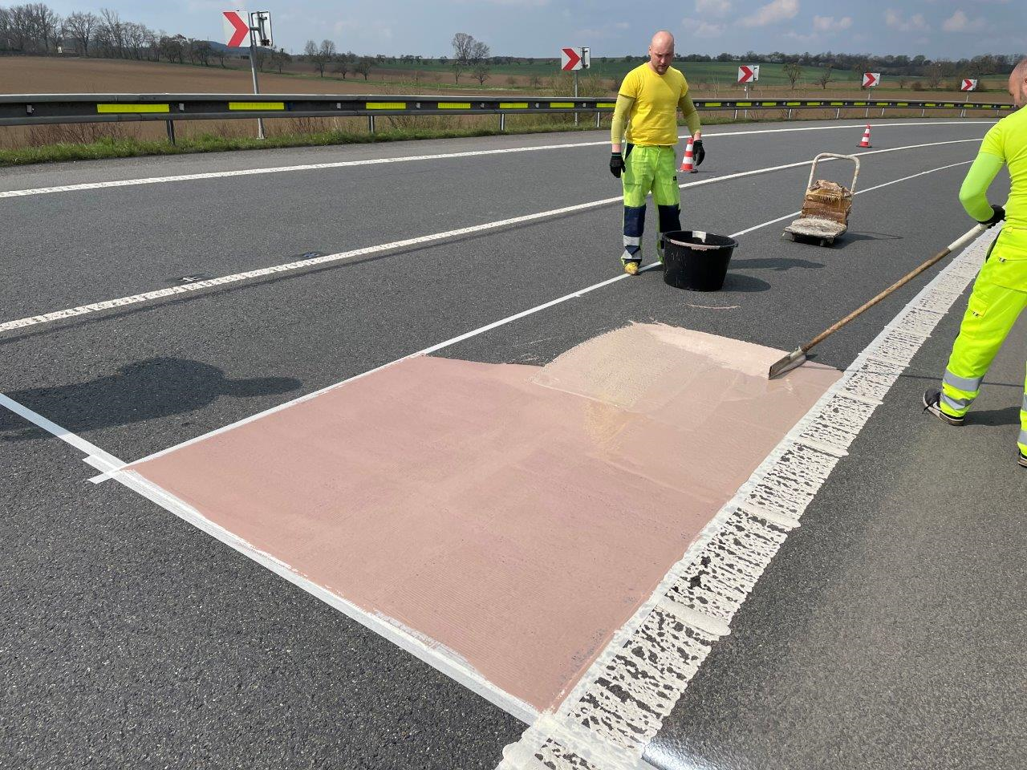
Obr. 4 Aplikace pojiva na komunikaci

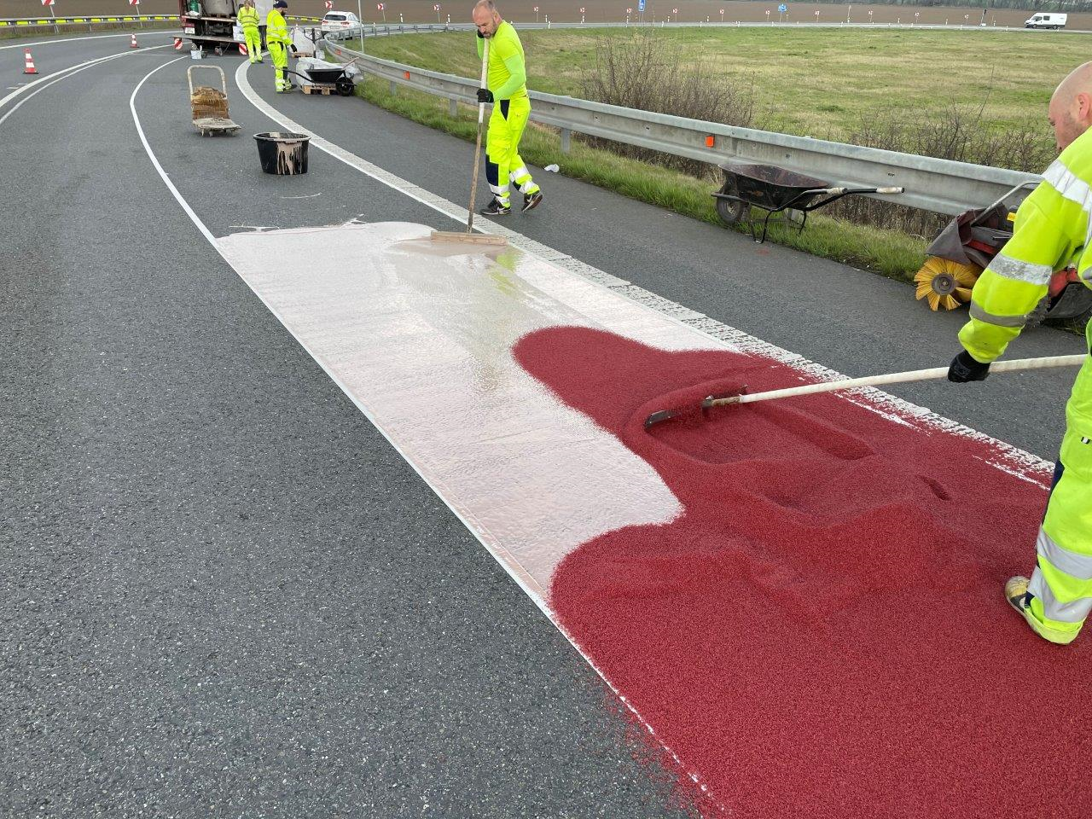

Obr. 5 Pokládka kameniva na pojivo

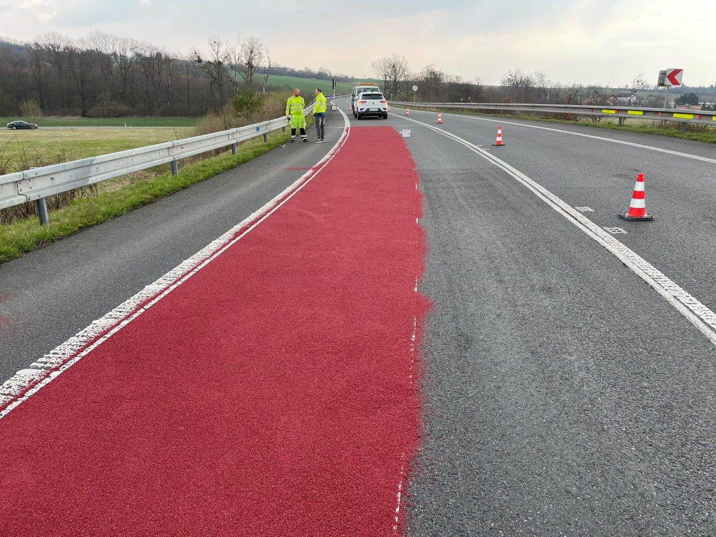

Obr. 6 Aplikace BPÚ před smetením přebytečného kameniva

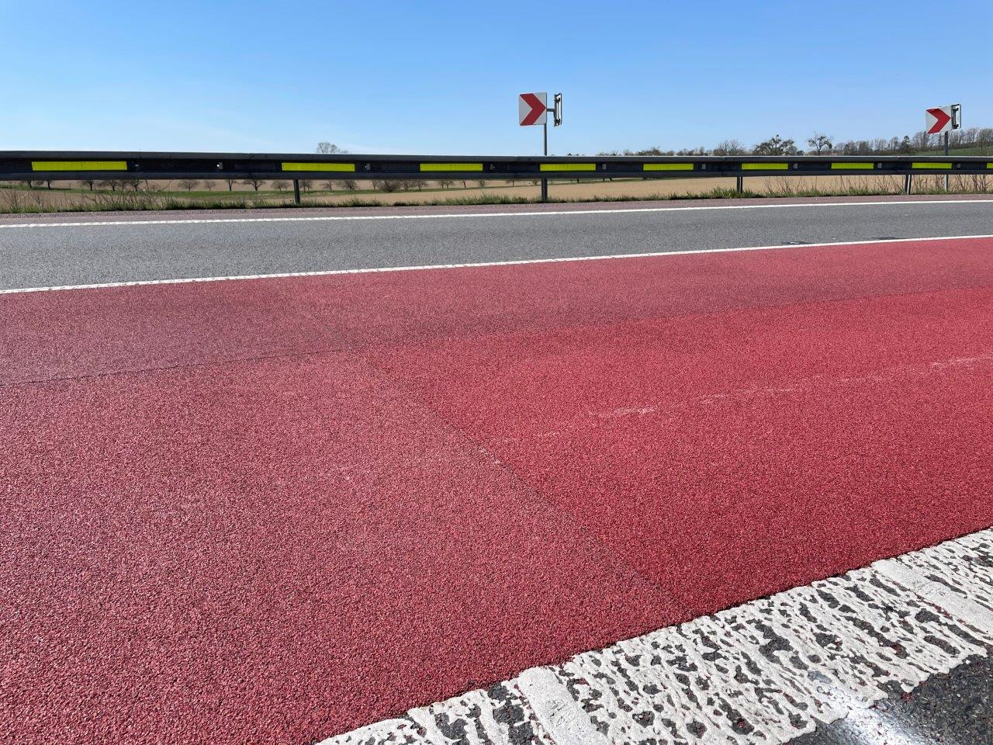

Obr. 7 Aplikace BPÚ - různý poměr recyklovaného a nového kameniva, zřetelný v příčném směru

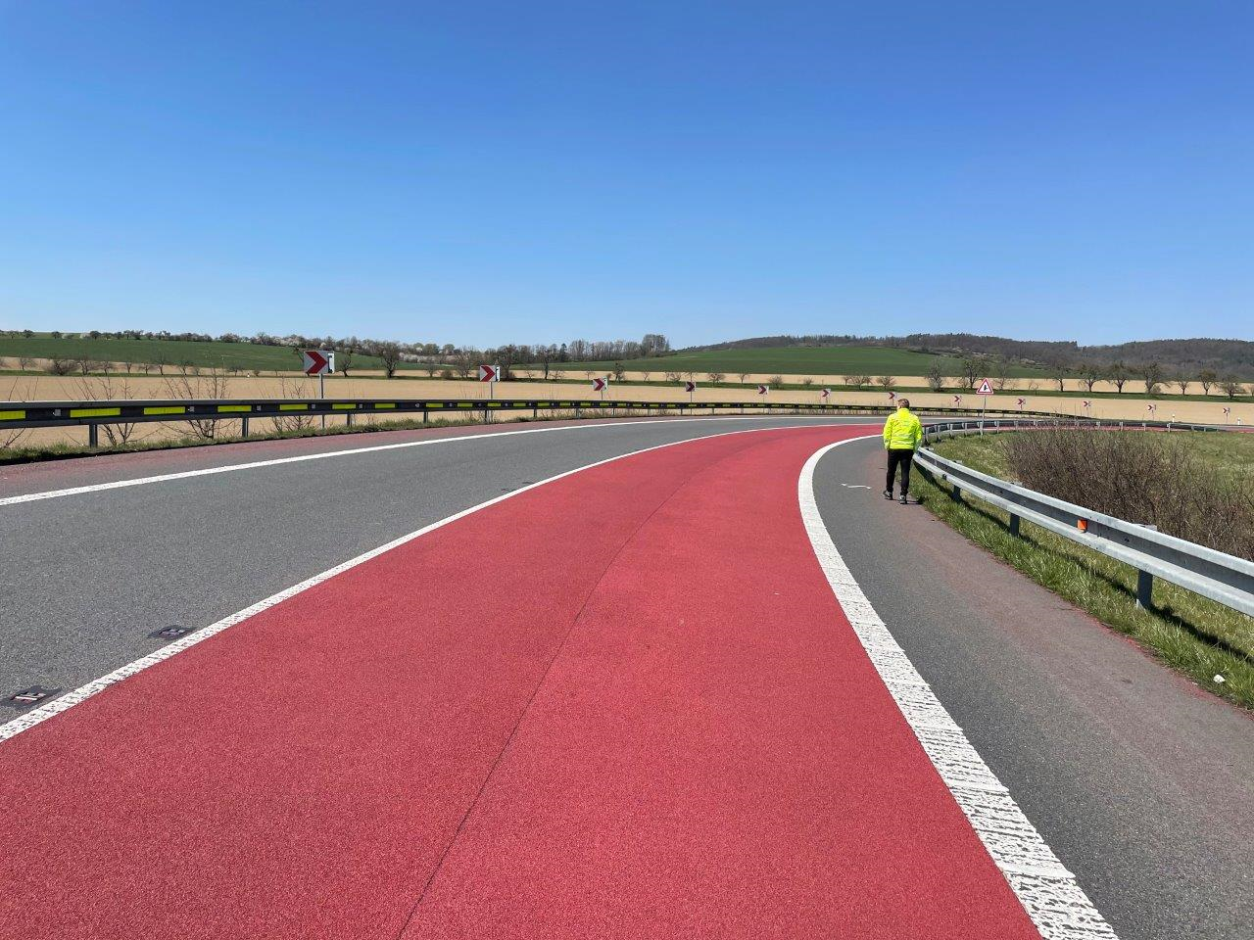
Obr. 7 Aplikace BPÚ - různý poměr recyklovaného a nového kameniva, zřetelný v podélném směru

